"Қазақстан Республикасының Тұңғыш Президенті – Елбасы атындағы Ұлттық қорғаныс университетінің айырым белгілерін және аяқтағаны туралы белгісін бекіту туралы" Қазақстан Республикасы Қорғаныс министрінің 2014 жылғы 18 наурыздағы № 112 бұйрығына өзгерістер енгізу туралы
Қазақстан Республикасы Қорғаныс министрінің 2021 жылғы 1 наурыздағы № 120 бұйрығы. Қазақстан Республикасының Әділет министрлігінде 2021 жылғы 5 наурызда № 22305 болып тіркелді
БҰЙЫРАМЫН:
1. "Қазақстан Республикасының Тұңғыш Президенті – Елбасы атындағы Ұлттық қорғаныс университетінің айырым белгілерін және аяқтағаны туралы белгісін бекіту туралы" Қазақстан Республикасы Қорғаныс министрінің 2014 жылғы 18 наурыздағы № 112 бұйрығына (нормативтік құқықтық актілерді мемлекеттік тіркеу тізілімінде № 9348 болып тіркелген, 2014 жылғы 24 сәуірде "Әділет" ақпараттық-құқықтық жүйесінде жарияланған) мынадай өзгерістер енгізілсін:

3-тармақ мынадай редакцияда жазылсын:
"3. Осы бұйрықтың орындалуын бақылау Қазақстан Республикасы Қорғаныс министрінің жетекшілік ететін орынбасарына жүктелсін.";
көрсетілген бұйрықтың 1 қосымшасы осы бұйрықтың қосымшасына сәйкес редакцияда жазылсын.
2. Қазақстан Республикасының Тұңғыш Президенті – Елбасы атындағы Ұлттық қорғаныс университеті Қазақстан Республикасының заңнамасында белгіленген тәртіппен:
1) осы бұйрықты Қазақстан Республикасының Әділет министрлігінде мемлекеттік тіркеуді;
2) осы бұйрық алғашқы ресми жарияланғаннан кейін Қазақстан Республикасы Қорғаныс министрлігінің интернет-ресурсында орналастыруды;
3) мемлекеттік тіркелген күннен бастап күнтізбелік он күн ішінде осы тармақтың 1) және 2) тармақшаларында көзделген іс-шаралардың орындалуы туралы мәліметтерді Қазақстан Республикасы Қорғаныс министрлігінің Заң департаментіне жолдауды қамтамасыз етсін.
3. Осы бұйрықтың орындалуын бақылау Қазақстан Республикасы Қорғаныс министрінің жетекшілік ететін орынбасарына жүктелсін.
4. Осы бұйрық лауазымды адамдарға, оларға қатысты бөлігінде жеткізілсін.
5. Осы бұйрық алғашқы ресми жарияланған күнінен кейін күнтізбелік он күн өткен соң қолданысқа енгізіледі.
Қазақстан Республикасының  Қорғаныс министрі | Н. Ермекбаев
Қазақстан Республикасы
Қорғаныс министрінің
2021 жылғы 1 наурыздағы
№ 120 бұйрығына
қосымша
Қазақстан Республикасы
Қорғаныс министрінің
2014 жылғы 18 наурыздағы
№ 112 бұйрығына
1-қосымша
Қазақстан Республикасының Тұңғыш Президенті – Елбасы атындағы Ұлттық қорғаныс университетінің айырым белгілері
Қазақстан Республикасының Тұңғыш Президенті – Елбасы атындағы Ұлттық қорғаныс университетінің эмблемалары

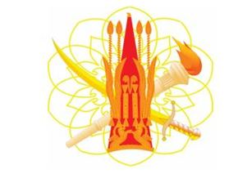

1-сурет. Кіші эмблема

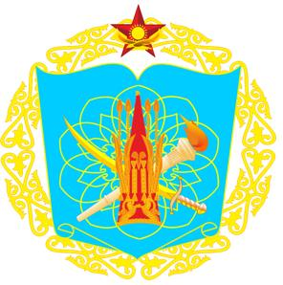

2-сурет. Үлкен эмблема
Қазақстан Республикасының Тұңғыш Президенті – Елбасы атындағы Ұлттық қорғаныс университеті айырым белгілерінің схемалық бейнесі

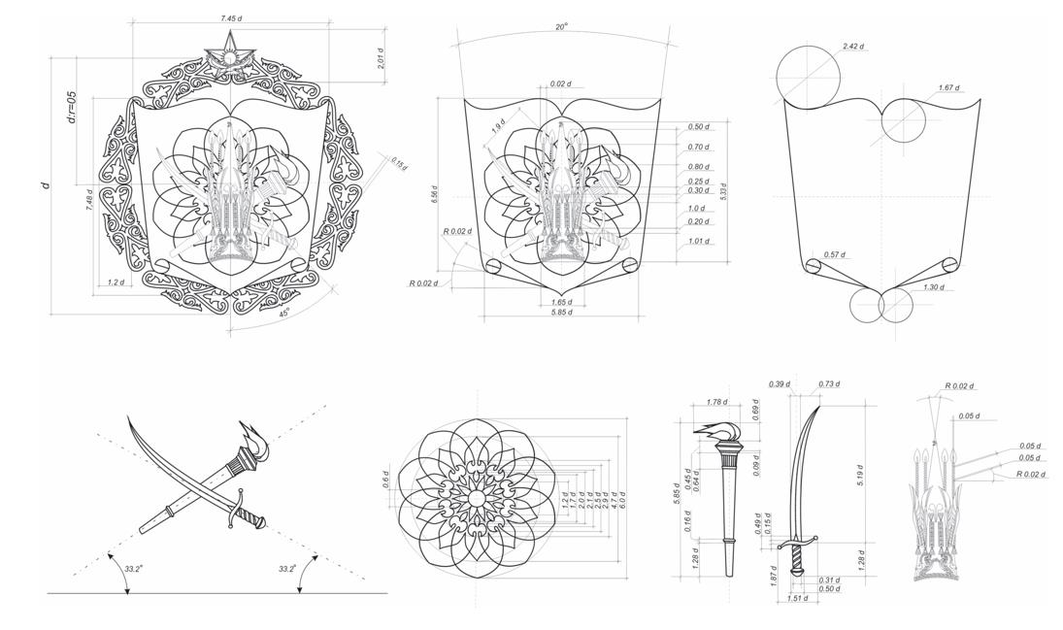

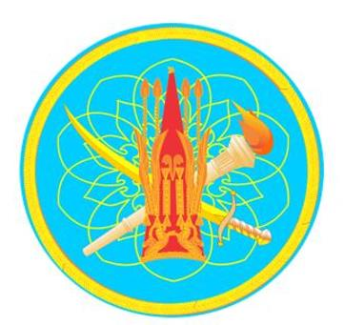

3-сурет. Қазақстан Республикасының Тұңғыш Президенті – Елбасы атындағы Ұлттық қорғаныс университетінің басшысы жеңдегі белгісінің жиегі әшекейлеп өрілген
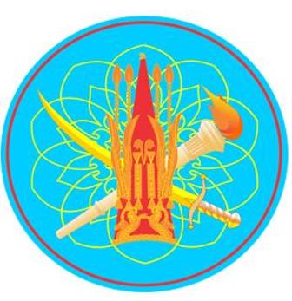

4-сурет. Қазақстан Республикасының Тұңғыш Президенті – Елбасы атындағы Ұлттық қорғаныс университетінің тұрақты құрамы жеңдегі белгісінің жиегі жіңішке сызықты
Ескертпе:
Қазақстан Республикасының Тұңғыш Президенті – Елбасы атындағы Ұлттық қорғаныс университетінің эмблемалары (1, 2-суреттер) тұрақты құрам әскери қызметшілерінің нысанды киіміне тағылады.
Қазақстан Республикасының Тұңғыш Президенті – Елбасы атындағы Ұлттық қорғаныс университеті эмблемасының көшірілген бейнесі оның көлеміне қарамастан, эмблеманың түрлі-түсті немесе қара-ақ түсті стандартына дәлме-дәл сәйкес келуге тиіс.
Жеңдегі айырым белгілері әскери қызметшілердің Қазақстан Республикасының Тұңғыш Президенті – Елбасы атындағы Ұлттық қорғаныс университетіне тиесілілігін білдіретін белгі болып табылады (3, 4-суреттер).
Жеңдегі белгілер жоғары оқу орнынан кейінгі білім деңгейі бойынша офицер кадрларын даярлау жөніндегі елдің жоғары әскери оқу орны ретінде Қазақстан Республикасының Тұңғыш Президенті – Елбасы атындағы Ұлттық қорғаныс университетінің функционалдық тағайындалуының ерекшеліктерін сипаттайды.
Қазақстан Республикасының Тұңғыш Президенті – Елбасы атындағы Ұлттық қорғаныс университетінің айырым белгілерін жасау үшін белгілердің мынадай құрамдас бөлшектері қолданылды:
алау;
семсер;
айшықты түркі күні;
сақтың алтын дулығасы.
Айырым белгілері ашық кітап нысанындағы қалқанға орналастырылды. Әскери-геральдикалық белгілер жүйесінде ашық кітап оқу орнының мәртебесін ашып көрсетеді. Жиынтықта белгілер оқу орнының Қазақстан Республикасының Қарулы Күштеріне тиесілілігін көрсететін Қазақстан Республикасының Тұңғыш Президенті – Елбасы атындағы Ұлттық қорғаныс университетінің үлкен эмблемасын құрады.
Айырым белгілерінің элементтері:
сақтың алтын дулығасы (жоғары әскери мәртебесі бар жауынгер – көсемнің атрибуты) – тарихи дәстүрлердің сабақтастығын, өз Отанын қорғау бойынша әскери борышқа деген адалдықты;
алау (білім, ағартушылық және прогресс символы) – Қазақстан Республикасының Тұңғыш Президенті – Елбасы атындағы Ұлттық қорғаныс университетінің жоғары оқу орнынан кейінгі білім деңгейі бойынша офицерлерді даярлау және әскери ғылым саласындағы аса маңызды міндеті;
семсер (қарулы күрестің дәстүрлі символы) – өз Отанын қорғауға әзірлікті;
алтын күн – күннің түркілік өрнектелген айшықты бейнесін (білім мен парасат символы);
геральдикалық қалқан нысаны – (ашық кітап түріндегі бедерлі қалқан) – Қазақстан Республикасының Тұңғыш Президенті – Елбасы атындағы Ұлттық қорғаныс университетінің елдің оқу орны ретінде тиесілілігі мен мәртебесін көрсететін әскери геральдикалық жүйенің элементін;
геральдикалық қалқан негізінің көгілдір түсі – адалдықты, ақыл-ойды, тұрақтылықты білдіреді;
алтын түстес ұлттық ою-өрнек (қазақ халқының мәдени шежіресі болып табылады) – ұлттық дәстүрлерді білдіреді;
алтын – айбындылықтың, атақтылықтың, тектіліктің және тұрақтылықтың символын бейнелейді.

© 2012. Қазақстан Республикасы Әділет министрлігінің «Қазақстан Республикасының Заңнама және құқықтық ақпарат институты» ШЖҚ РМК

